**Funcionalidades do SIGO.**

* Distribuição automática de BD´s e OS´s coletadas no sistema do CRM para tratamento pelos usuários da operação;
* Identificação de concentrações de BD´s para avaliação e tratamento de eventos massivos;
* Aprovisionamento e configuração dos terminais fixos.
* Encerramentos, repasses e transbordo de BD´s e OS´s tratados pelos usuários e por eventos Massivos;
* Agilidade no atendimento e diminuição de usuários na operação;
* Acompanhamento online de produtividade;
* Extração de relatórios de BD´s e OS´s tratados pela operação.

**Visão do diagrama do SIGO.**

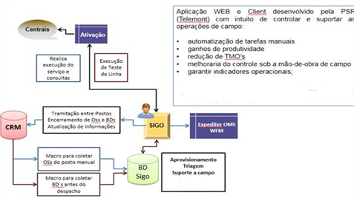

**MENU PRINCIPAL DO SIGO**

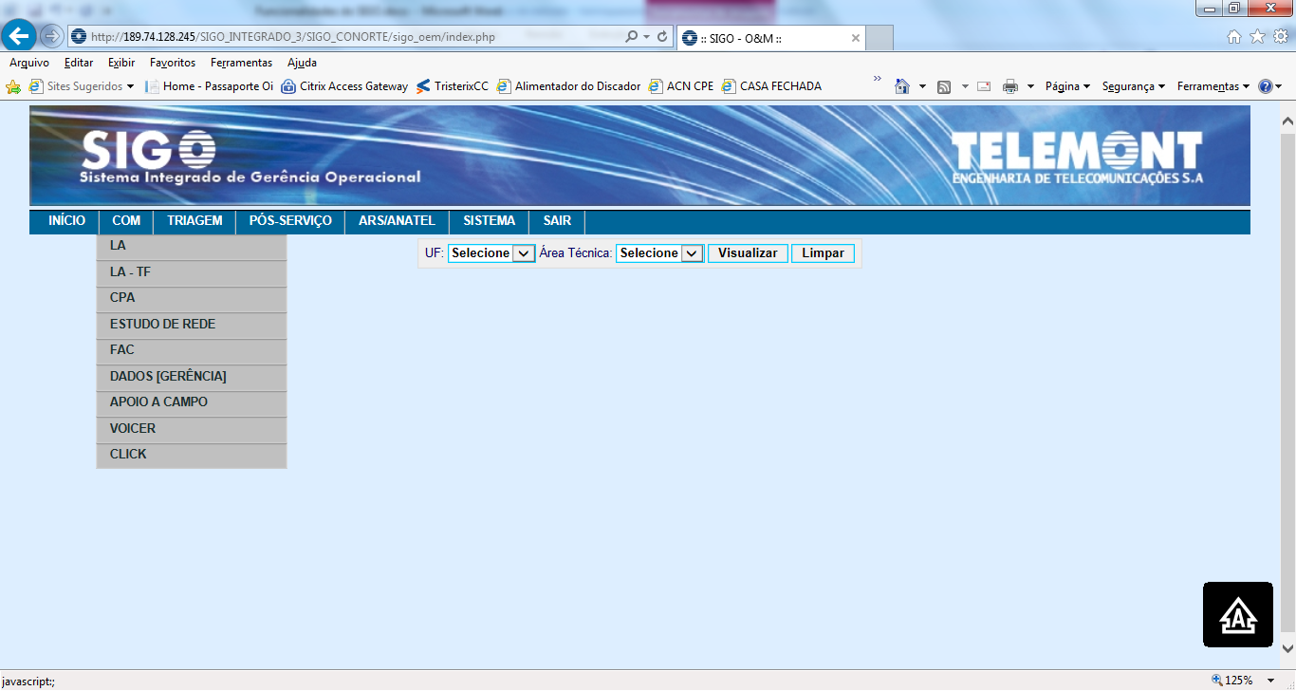

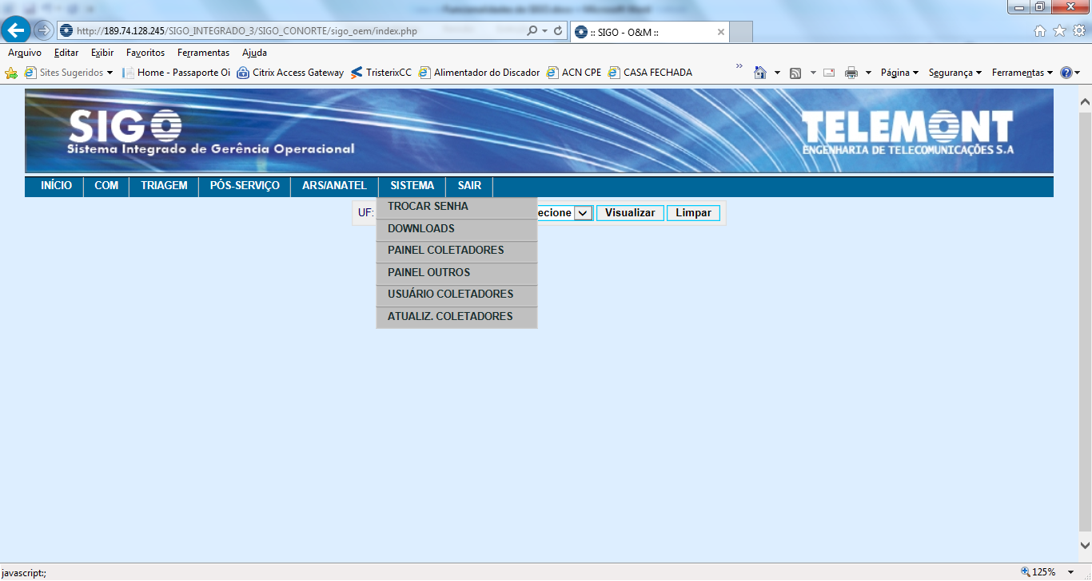

Os servidores executam várias macros para coletar os BD´S de FIXO na unidade ”EX” e BD´s de VELOX na unidade “RF” pela opção “IG” do SAC e gravam na Banco de Dados do SIGO, após a gravação é executado outra macro para enriquecer o BD com os dados da facilidade de rede do terminal.

**Visão dos BD´s de FIXO na unida “EX”.**

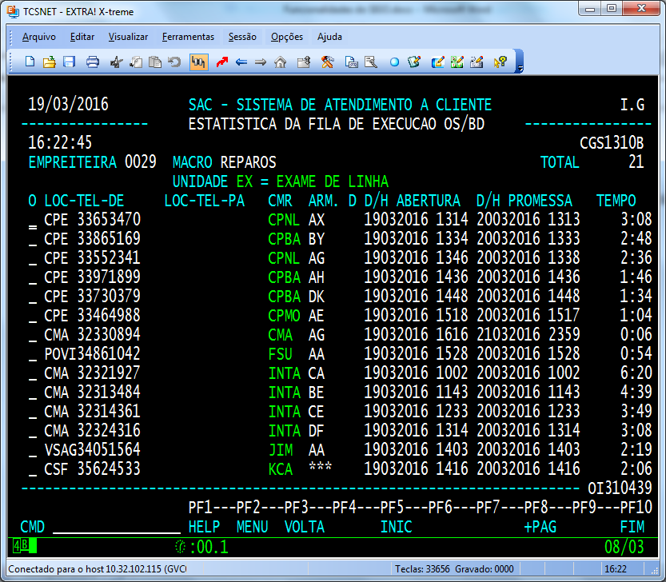

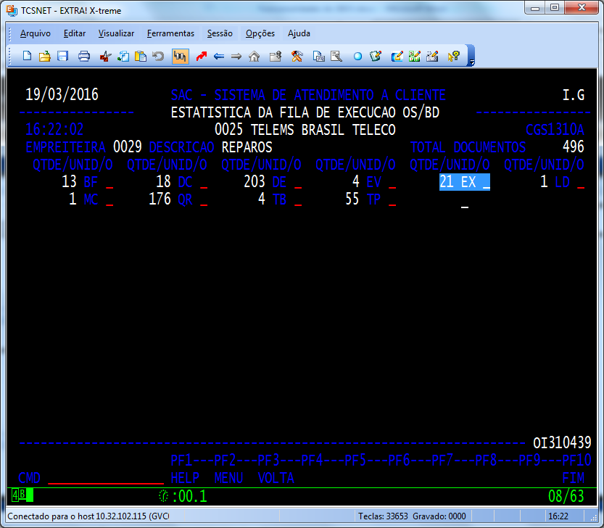

**Visão dos BD´s de VELOX na unida “RF”.**

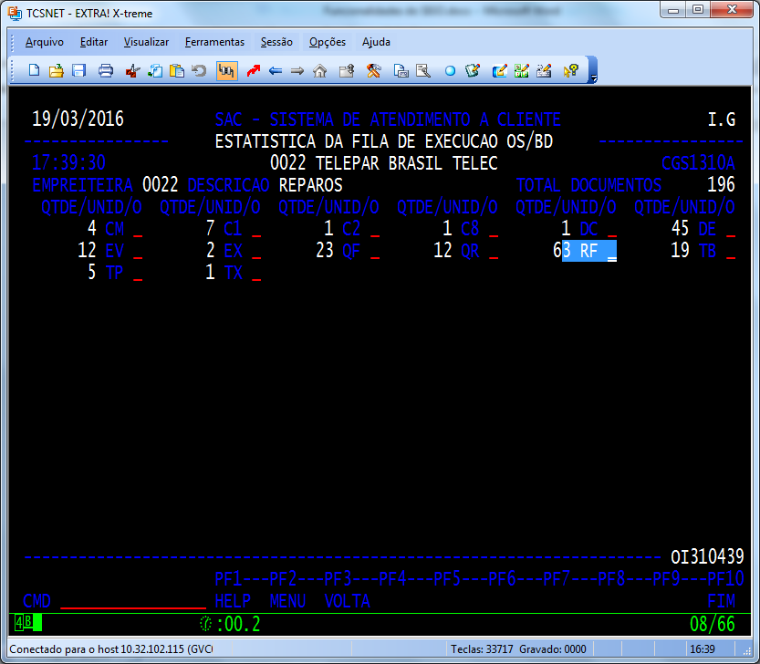

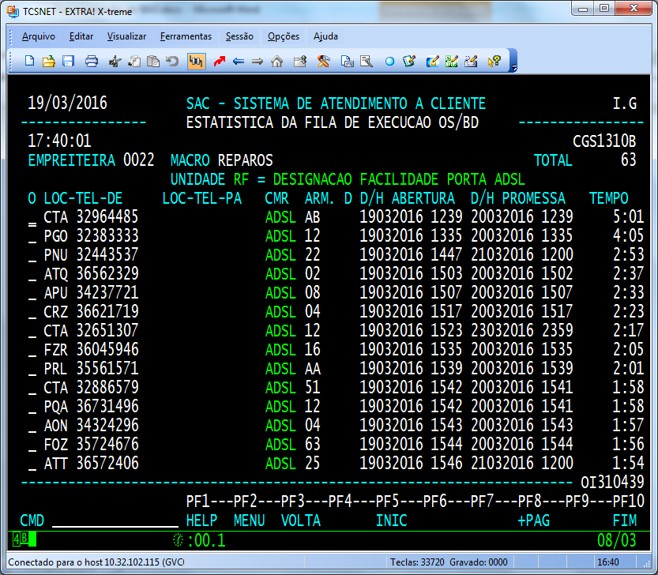

Após a coleta dos BD´s de FIXO e VELOX são disponibilizados para os operadores do CO para realizar o tratamento do reparo utilizando a ferramenta do SIGO.

São realizados os procedimentos de consulta e correção da configuração na central, na gerência e testes elétricos, caso consiga solucionar o reparo é fechado o BD, senão de acordo com a análise é repassado para campo ou para demais áreas pela ferramenta do SIGO que reflete no SAC.

1. **Instruções para Triagem de BD FIXO para a visão do usuário (agente do CO).**



1. **Instruções para Triagem de BD VELOX para a visão do usuário (agente do CO).**



1. **Tutorial Massivo Velox.**

|  |
| --- |
| **OBJETIVO** |
| 1. Este novo processo tem por finalidade capturar 100% dos BD decorrentes de massivos tanto na RF quanto os tramitados pra campo ( QR-DE), além de uma vez analisados o processo pode ser ativado para o modo automático, não havendo a necessidade de reanálise, pois assim que acionado a ferramenta terá automação para trâmite e monitoramento automático para 100% dos BDs associados a falha.   http://10.59.99.217/SIGO_INTEGRADO_3/SIGO_CONORTE/sigo_oem/COM_CSTN1-BD/includes/novo_massivo/img_tuto/inicio.jpg |
| **AUTOMAÇÃO DO CADASTRO** |
| 1. Esta nova ferramenta captura 100% dos massivos abertos no SAC com baixo *delay*, em média de 10 minutos (*se os coletadores estiverem ativos e não houver problemas de lentidão ou queda do SAC ou rede*) e após a identificação é feito o cadastro automático, setando para o ‘início da análise’ 01 hora anterior a abertura do mesmo e para o ‘fim da análise’ acréscimo de 03 horas à hora atual. 2. Após o cadastro do massivo serão capturados 100% dos BDs que estão abertos na RF e acionado sistema de varredura de BDs tramitados pela RF obedecendo o período de análise que pode ser prorrogado. |
| **CADASTRO MANUAL** |
| 1. Tendo em vista a automação 100% SAC desta ferramenta com baixo *delay* em condições normais, percebemos que não é necessário o cadastro manual, apenas em último caso, quando há problemas no SAC ou coletador parado (devido a erro no SAC, rede ou máquina) com mais de 30 minutos. 2. Salvo a nota acima, caso haja a necessidade de cadastro manual, na parte superior, logo abaixo do menu horizontal sob o título ‘CADASTRO DE ANÁLISE DE MASSIVOS’, temos 05 itens (UF, LOCALIDADE, ESTAÇÃO, DSLAM, SLOT), sendo apenas a UF de preenchimento obrigatório. Após informar os dados para a abertura da análise basta clicar no botão abaixo ‘CADASTRAR ANÁLISE’. Após o cadastro é feito o mesmo processo do cadastro automático, capturando 100% dos BDs que estão abertos na RF e acionando sistema de varredura de BDs tramitados pela RF obedecendo o período de análise que pode ser prorrogado. |
| **UTILIZAÇÃO DOS FILTROS DISPONIBILIZADOS** |
| http://10.59.99.217/SIGO_INTEGRADO_3/SIGO_CONORTE/sigo_oem/COM_CSTN1-BD/includes/novo_massivo/img_tuto/filtros.jpg   1. UF: Lista todas as Filiais cadastradas. 2. PESQUISA: Selecione entre DSLAM, SLOT, ESTAÇÃO e LOCALIDADE, e ao lado informe o que deseja procurar de acordo com o que selecionou. 3. Filtro para o início da análise:    1. D-: Registros com data anterior a data corrente.    2. HOJE: Registros com data corrente (que inclui os massivos futuros que estão para a data corrente).    3. AGORA: Registros com data corrente, porém até a hora corrente (excluindo os massivos futuros para a data corrente).    4. D+: Registros com data posterior a data corrente (massivos futuros). 4. Filtro que identifica BDs associados ao cadastro:    1. AGUARDANDO > 0: BDs que foram localizados na RF ou tramitados deste posto, porém não foram tramitados por esta ferramenta.    2. TRAMITADO > 0: BDs que foram analisados e tramitados por esta ferramenta. 5. Filtra o status do cadastro:    1. ESTOU ANALISANDO: Mostra apenas os registros que estão abertos e sinalizados como análise e que estão na matrícula do usuário logado no SIGO.    2. SÓ ABERTOS: Mostra os registros com data/hora final da análise posterior a data/hora corrente, que não estão cancelados. 6. Filtro para monitoramento de abertura de massivos com ampla extensão, impedindo clientes que não fazem parte da falha de abertura de BDs, provocando possíveis aberturas de ANATEL:    1. FECHADO TODA UF: Para os casos em que foi aberto massivo PARA TODA A REGIONAL.    2. FECHADO TODA LOCALIDADE: Para os casos em que foi aberto massivo apenas para uma localidade de uma regional.    3. FECHADO TODA ESTAÇÃO: Para os casos em que foi aberto massivo apenas para uma estação de uma regional. 7. Limite a quantidade de registros visualizados para não sobrecarregar o servidor. Padrão de 100 registros. 8. CONSULTAR: Após selecionar os filtros, este botão recarrega a página com as solicitações desejadas. |
| **REGISTROS VISUALIZADOS** |
| http://10.59.99.217/SIGO_INTEGRADO_3/SIGO_CONORTE/sigo_oem/COM_CSTN1-BD/includes/novo_massivo/img_tuto/registros.jpg   http://10.59.99.217/SIGO_INTEGRADO_3/SIGO_CONORTE/sigo_oem/COM_CSTN1-BD/includes/novo_massivo/img_tuto/visualiza.jpg   http://10.59.99.217/SIGO_INTEGRADO_3/SIGO_CONORTE/sigo_oem/COM_CSTN1-BD/includes/novo_massivo/img_tuto/tramita.jpg   http://10.59.99.217/SIGO_INTEGRADO_3/SIGO_CONORTE/sigo_oem/COM_CSTN1-BD/includes/novo_massivo/img_tuto/log.jpg   1. Identificador único do registro. 2. Regional. 3. Localidade. 4. Estação. 5. DSLAM. 6. SLOT. 7. Data e Hora que o cadastro foi inserido. 8. Usuário que fez o cadastro, sendo ‘AUTOMASS’ o cadastro automático. 9. Período Inicial e Final da Análise. 10. Contador regressivo para o término da análise massiva. 11. Operador que está analisando o cadastro. 12. Estado do registro, podendo ser: ABERTO, ABERTO + AUTO, ANÁLISE, CANCELADO, FECHADO. 13. Totaliza os BDs localizados que foram tramitados pela ferramenta. Se o número for maior que 0 ficará de cor azul, podendo ser clicado, que abrirá uma janela apenas para visualização dos BDs. 14. Totaliza os BDs localizados ainda na fila RF. Se o número for maior que 0 ficará de cor azul, podendo ser clicado, que abrirá uma janela apenas para visualização dos BDs. Se o número for maior que 0 ficará de cor azul, podendo ser clicado, que abrirá uma janela apenas para visualização dos BDs. 15. Totaliza os BD que estão em campo e passaram pela Triagem de BD. 16. Botão para análise ou liberação do cadastro após alerta de confirmação. 17. Botão para visualizar os BDs e realizar a tramitação para múltiplas falhas ou ativar o modo automático. Opção restrita apenas para quem estiver com o registro em análise. 18. Botão para prorrogar o massivo, abrindo uma caixa de dialogo para informar a quantidade de horas a acrescer. Opção restrita apenas para quem estiver com o registro em análise. 19. Botão para cancelamento do massivo, abrindo uma caixa de dialogo para informar a quantidade de horas a acrescer. Opção restrita apenas para quem estiver com o registro em análise. Lembrando que o cancelamento do massivo será apenas nesta ferramenta e **não no SAC.** 20. Botão para visualizar o LOG de todas as alterações efetuadas no registro. 21. Tela para apenas visualização dos BDs (*quando clica nos números de cor azul, já citado no texto acima*). 22. Tela para tramitação de múltiplas falhas ou para ativar modo automático (*já citado no texto acima*). 23. Tela de LOG de alterações do registro (*já citado no texto acima*). |

1. **Tutorial Massivo FIXO**

|  |
| --- |
| 1. Este novo processo tem por finalidade capturar 100% dos BD decorrentes de massivos tanto na triagem (EX) quanto os tramitados para campo (DE), além de uma vez analisados o processo pode ser ativado para o modo automático, não havendo a necessidade de reanálise, pois assim que acionado a ferramenta terá automação para trâmite e monitoramento automático para 100% dos BDs associados a falha.   http://10.59.99.217/SIGO_INTEGRADO_3/SIGO_CONORTE/sigo_oem/EXIN_SIAC/includes/novo_massivo/img_tuto/inicio.jpg |
| **AUTOMAÇÃO DO CADASTRO** |
| 1. Esta nova ferramenta captura 100% dos massivos abertos no SAC com baixo *delay*, em média de 10 minutos (*se os coletadores estiverem ativos e não houver problemas de lentidão ou queda do SAC ou rede*) e após a identificação é feito o cadastro automático, setando para o ‘início da análise’ 01 hora anterior a abertura do mesmo e para o ‘fim da análise’ acréscimo de 03 horas à hora atual. 2. Após o cadastro do massivo serão capturados 100% dos BDs que estão abertos na EX e acionado sistema de varredura de BDs tramitados pata DE obedecendo o período de análise que pode ser prorrogado. |
| **CADASTRO MANUAL** |
| http://10.59.99.217/SIGO_INTEGRADO_3/SIGO_CONORTE/sigo_oem/EXIN_SIAC/includes/novo_massivo/img_tuto/cadastro.jpg   1. Na parte superior, logo abaixo do menu horizontal sob o título ‘CADASTRO DE ANÁLISE DE MASSIVOS’, temos 08 itens (TIPO DEFEITO, Nº OCORRENCIA MASSIVA SAC, REGIONAL, LOCALIDADE, ESTAÇÃO, CENTRAL PORTA EQN, CABO/ARMÁRIO/PREFIXO).. Após informar os dados para a abertura da análise basta clicar no botão abaixo ‘CADASTRAR ANÁLISE’. Após o cadastro é feito o mesmo processo do cadastro automático, capturando 100% dos BDs que estão abertos na triagem (EX) e acionando sistema de varredura de BDs tramitados para campo (DE) obedecendo o período de análise que pode ser prorrogado. |
| **UTILIZAÇÃO DOS FILTROS DISPONIBILIZADOS** |
| http://10.59.99.217/SIGO_INTEGRADO_3/SIGO_CONORTE/sigo_oem/EXIN_SIAC/includes/novo_massivo/img_tuto/filtros.jpg   1. UF: Lista todas as Filiais cadastradas. 2. PESQUISA: Selecione entre ESTAÇÃO e LOCALIDADE, e ao lado informe o que deseja procurar de acordo com o que selecionou. 3. Limite a quantidade de registros visualizados para não sobrecarregar o servidor. Padrão de 100 registros. 4. Filtro que identifica BDs associados ao cadastro:    1. AGUARDANDO > 0: BDs que foram localizados na RF ou tramitados deste posto, porém não foram tramitados por esta ferramenta.    2. TRAMITADO > 0: BDs que foram analisados e tramitados por esta ferramenta. 5. Filtro para o início da análise:    1. HOJE: Registros com data corrente (que inclui os massivos futuros que estão para a data corrente).    2. TODOS OS DIAS: Registros de todos as datas. 6. Filtra o status do cadastro:    1. AGUARDANDO E ANALISANDO: Mostra os registros que estão abertos e sinalizados como análise. 7. CONSULTAR: Após selecionar os filtros, este botão recarrega a página com as solicitações desejadas. |
| **REGISTROS VISUALIZADOS** |
| http://10.59.99.217/SIGO_INTEGRADO_3/SIGO_CONORTE/sigo_oem/EXIN_SIAC/includes/novo_massivo/img_tuto/registros.jpg   http://10.59.99.217/SIGO_INTEGRADO_3/SIGO_CONORTE/sigo_oem/EXIN_SIAC/includes/novo_massivo/img_tuto/visualiza.jpg  http://10.59.99.217/SIGO_INTEGRADO_3/SIGO_CONORTE/sigo_oem/EXIN_SIAC/includes/novo_massivo/img_tuto/tramita.jpg  http://10.59.99.217/SIGO_INTEGRADO_3/SIGO_CONORTE/sigo_oem/EXIN_SIAC/includes/novo_massivo/img_tuto/log.jpg   1. Tipo Defeito. 2. Nº Ocorrencia Massiva SAC. 3. Regional. 4. Localidade. 5. Estação. 6. Central. 7. Porta EQN. 8. C/A/P - Cabo/Armário/Prefixo. 9. Data e Hora que o cadastro foi inserido. 10. Usuário que fez o cadastro, sendo ‘AUTOMASS’ o cadastro automático. 11. Período Inicial e Final da Análise. 12. Contador regressivo para o término da análise massiva. 13. Operador que está analisando o cadastro. 14. Estado do registro, podendo ser: ABERTO, ABERTO + AUTO, ANÁLISE, CANCELADO, FECHADO. 15. Totaliza os BDs localizados que foram tramitados pela ferramenta. Se o número for maior que 0 ficará de cor azul, podendo ser clicado, que abrirá uma janela apenas para visualização dos BDs. 16. Totaliza os BDs localizados ainda na fila EX. Se o número for maior que 0 ficará de cor azul, podendo ser clicado, que abrirá uma janela apenas para visualização dos BDs. Se o número for maior que 0 ficará de cor azul, podendo ser clicado, que abrirá uma janela apenas para visualização dos BDs. 17. Totaliza os BD que estão em campo e passaram pela Triagem de BD. 18. Botão para análise ou liberação do cadastro após alerta de confirmação. 19. Botão para visualizar os BDs e realizar a tramitação para múltiplas falhas ou ativar o modo automático. Opção restrita apenas para quem estiver com o registro em análise. 20. Botão para prorrogar o massivo, abrindo uma caixa de dialogo para informar a quantidade de horas a acrescer. Opção restrita apenas para quem estiver com o registro em análise. 21. Botão para cancelamento do massivo, abrindo uma caixa de dialogo para informar a quantidade de horas a acrescer. Opção restrita apenas para quem estiver com o registro em análise. Lembrando que o cancelamento do massivo será apenas nesta ferramenta e **não no SAC.** 22. Botão para visualizar o LOG de todas as alterações efetuadas no registro. 23. Tela para apenas visualização dos BDs (*quando clica nos números de cor azul, já citado no texto acima*). 24. Tela para tramitação de múltiplas falhas ou para ativar modo automático (*já citado no texto acima*). 25. Tela de LOG de alterações do registro (*já citado no texto acima*). |

1. **Resumo e controle de fila de BD´s e SIAC´s coletados de FIXO para a visão de gestão.**
   1. Visão de acompanhamento dos BD´s coletados por UF com os seguintes campos abaixo:

|  |  |  |  |  |  |  |  |  |  |  |  |  |
| --- | --- | --- | --- | --- | --- | --- | --- | --- | --- | --- | --- | --- |
| Geral | Coleta | Aguarda | Entrevista | Tramita | PRE TAP | PÓS TAP | BD`s  Exin | BD`s  Campo | BD`s  CABO | Manual | Abertos | % |

* 1. Visão de acompanhamento dos SIAC´s coletados por UF com os seguintes campos abaixo:

|  |  |  |  |  |  |  |  |  |
| --- | --- | --- | --- | --- | --- | --- | --- | --- |
| Geral | Coleta | Aguarda | Entrevista | Tramita | Enc.  Manual | Enc.  Exin | Abre BD | Abertos |

**Tela de acompanhamento**

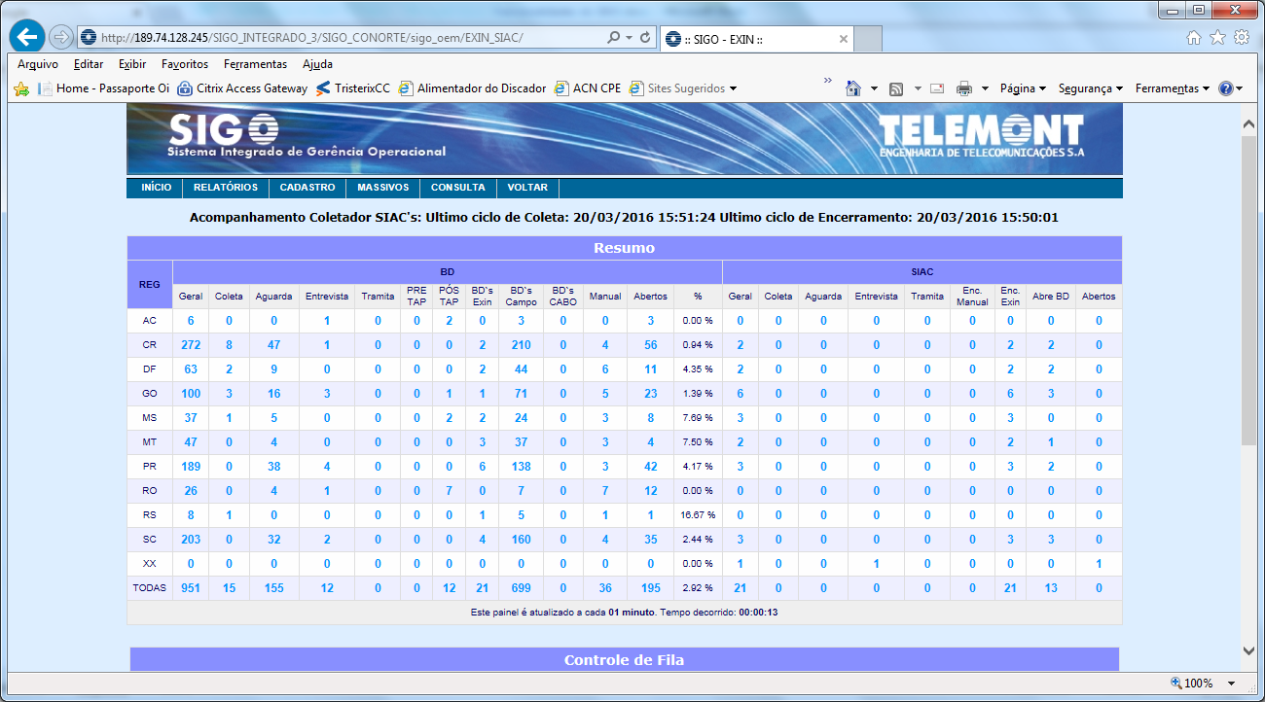

Na tela de acompanhamento de documentos, existe a opção de clicar na quantidade por coluna e disponibilizar a consulta do detalhamento dos documentos com a opção para exportar para uma planilha do Excel.

**Tela de detalhamento dos documentos:**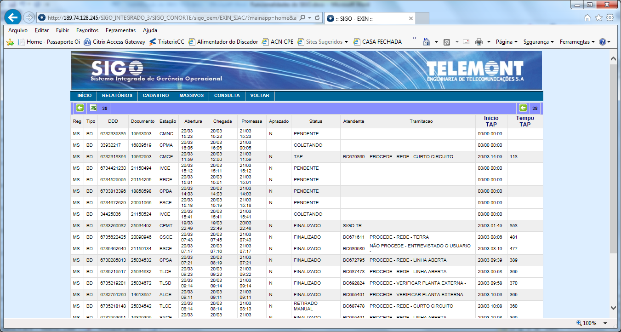

1. **Resumo e controle de fila de BD´s e SIAC coletados de VELOX para a visão de gestão.**
   1. Visão de acompanhamento dos BD´s coletados por UF com os seguintes campos abaixo:

|  |  |  |  |  |  |  |  |  |  |  |  |  |  |  |  |  |  |  |
| --- | --- | --- | --- | --- | --- | --- | --- | --- | --- | --- | --- | --- | --- | --- | --- | --- | --- | --- |
| **RESUMO DAS ATIVIDADES - ONLINE** | | | | | | | | | | | | | | | | | | |
| **Reg** | **Abertos** | **Coleta** | **Aguarda** | **Entrevista** | **Tramita SAC Triagem** | **Tramita SAC Massivo** | **Transbordo** | **Encerrado Manual** | **Erro Weblince** | **Tratamento TAP** | **BD`s CSTN1** | **BD`s Campo** | **Massivos** | **Sem Contato** | **Erro Sac** | **Manual** | **Total** | **%Aprov** |

**Tela de acompanhamento das atividades Online.**

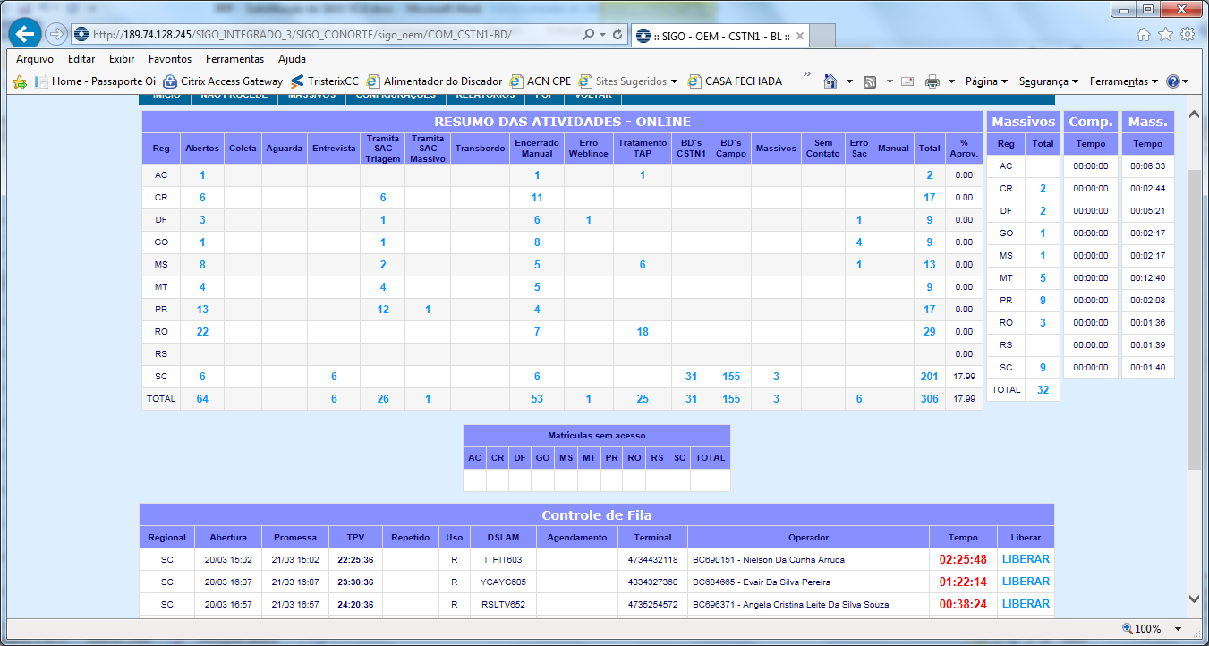

Na tela de acompanhamento de documentos, existe a opção de clicar na quantidade por coluna e disponibilizar a consulta do detalhamento dos documentos com a opção para exportar para uma planilha do Excel.

**Tela de detalhamento dos documentos:** 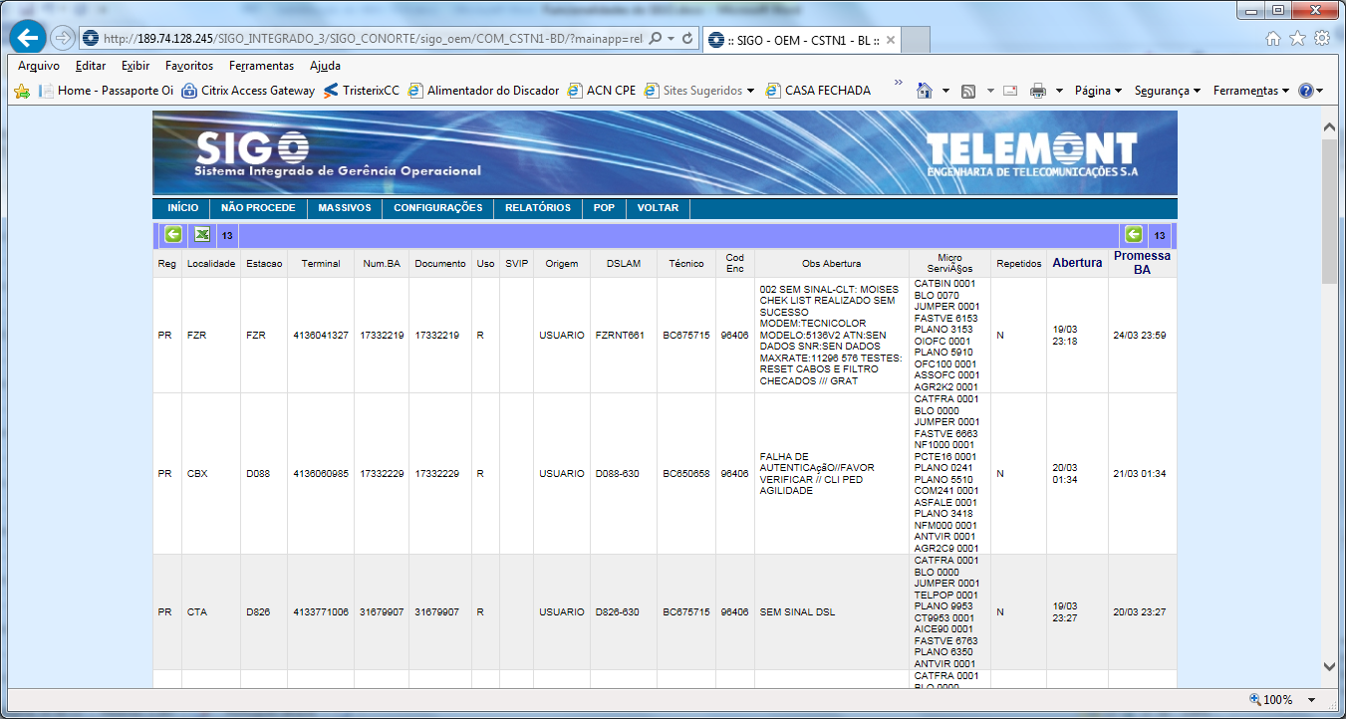

1. **COM / CPA – Aprovisionamento e suporte a rede FIXO.**